M O T I V A T I O N

Der Showmaster zeigt dem Kandidaten 3 Schachteln. In einer der Schachteln liegt der Autoschlüssel zum Hauptgewinn, einem Auto. Auf den Schachteln steht jeweils eine Aussage. Nur eine der drei Aussagen ist wahr, die beiden anderen sind falsch.
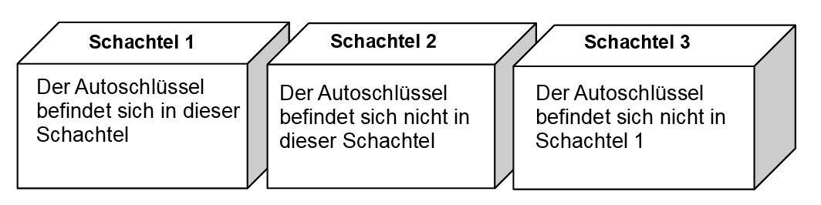
A) In welcher Schachtel liegt der Autoschlüssel?
B) Finde ein Lösungsschema, nach dem die Lösung eindeutig gefunden und falsche Kobinationen eindeutig ausgeschlossen werden.

Ü B E R S I C H T

Ein Logikgatter oder Gatter (engl. gate) beschreibt in der technischen Informatik eine logische Auswertung von Eingangssignalen an einer Schaltung der Digitaltechnik.

Dabei werden an einem oder mehreren Eingängen Spannungszustände angelegt, die mit logischen Operatoren wie UND, ODER oder NICHT in ein einziges logisches Ergebnis umgewandelt werden.

Eine Wahrheits-, Funktions- oder Zustandstabelle ist eine tabellarische Aufstellung des Wahrheitswertsverlaufs einer logischen Aussage.

T R A I N I E R E N
Aufgabe 1
Gegeben sei folgende Schaltung.

Stelle die unterschiedlichen Schalterkonfigurationen in einer Tabelle dar und untersuche jeweils, ob die Lampe leuchtet.

Aufgabe 2
In einem Treppenhausflur eines Mehrfamilienhauses gibt es zwei Schalter, von denen ein beliebiger eine Deckenlampe einschaltet (das Ausschalten erfolgt zeitgesteuert und muss hier nicht beachtet werden).
a) Begründe, welche der drei Schaltungen die Aufgabenstellung löst. Was machen die beiden anderen Schaltungen?
b) Erstelle eine Tabelle mit den Zustandswerten für die richtige Schaltung.
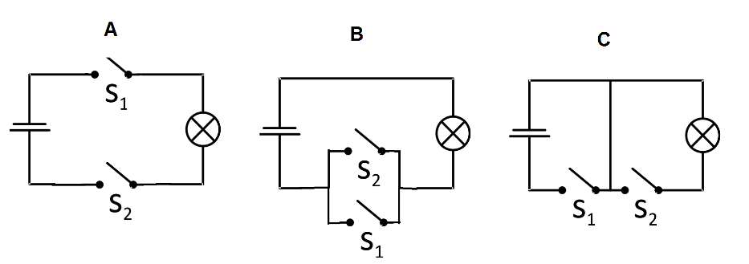

Aufgabe 3
a) Beschreibe in folgender Schaltung das Verhältnis von s₁ und s₂ und

b) stelle für jede Lampe eine eigene Tabelle auf.

Aufgabe 4
Die vorherigen 3 Aufgaben beschreiben jeweils ein Grundelement der digitalen Elektronik.
Verbinde die Operationen und die entsprechenden Gattersymbole:




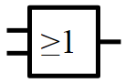
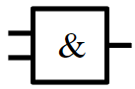
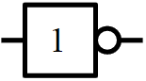

Aufgabe 5
Belege an einer Zustandstabelle den Sinn des Symbols ≥1 für die ODER-Verknüpfung.

a | b | ODER | ≥1
0 | 0
0 | 1
1 | 0
1 | 1

A N W E N D E N
Aufgabe 6
a) Öffne das Programm Logisim. (https://sourceforge.net/projects/circuit/)
Wähle nach dem Start zunächst File --> Preferences --> International und setze Gate Shape auf Rectengular, um die dir bekannte Darstellung der Gattersymbole zu erhalten.

b) Baue die Schaltung aus der vorherigen Aufgabe (ODER-Gatter) mit Logisim nach und überprüfe ihre Korrektheit.
Achte dabei darauf, dass du direkt nach der Auswahl eines Gatters (also noch vor dem Platzieren!) links in den Eigenschaften die Anzahl der Eingänge (Number Of Inputs) auf zwei setzt.
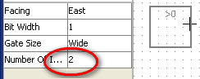
>>> Statt Logisim kann auch jedes andere Electronic-Simulationsprogramm benutzt werden.

Aufgabe 7
Stelle jeweils die Wahrheitstabelle auf und simuliere das Schaltnetz (mit Logisim).

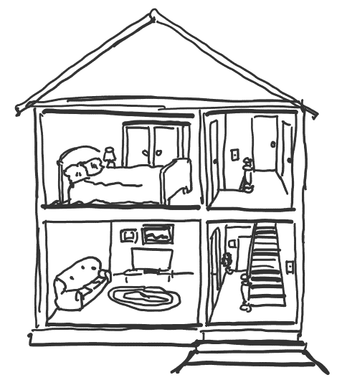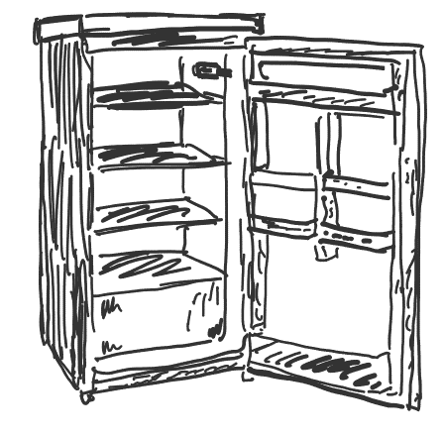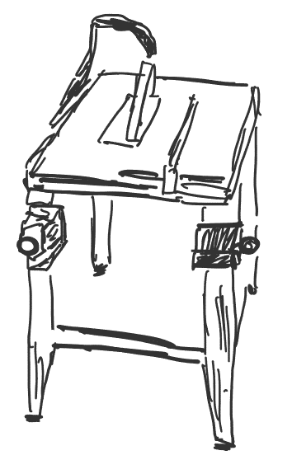
X₁
X₂
X
X₁
X₂

a) Die Haustür soll sich öffnen, wenn der Türöffner x₁ im ersten Stock oder x₂ im ersten Stock gedrückt wird.  x1 / x2 : Türöffner  y: Türschloss | b) Ist der Kühlschrank zu, wird Türtaster x dauerhaft eingedrückt. Öffnet man den Kühlschrank, so geht das Licht im Kühlschrank automatisch an.  x: Türtaster, y: Lichtschalter | a) Die Werkbank mit Säge besitzt eine Schutzschaltung. Die Säge startet erst, wenn Taster x₁ gedrückt und Hebel x₂ gezogen wird.  x₁ / x₂ : Taster, y: Säge startet

Aufgabe 8
Die Fledermaushalle im Frankfurter Zoo besitzt eine Tag/Nacht-Umkehr. In die Fledermaushalle gelangt kein Tageslicht. Am Tag ist das Licht in der Kammer aus, in der Nacht wird innen Kunsttageslicht eingeschaltet. Damit können die nachtaktiven Fledermäuse tagsüber von Besuchern beobachtet werden.
Der Eingang besitzt eine Lichtschleuse mit Flurbeleuchtdung, durch den Besucher in die Halle gelangen. Bei mehr als einer geschlossene Tür (T1 = 0 oder T2 = 0) kann die Lichtquelle leuchten. Sind beide Türen geöffnet (T1 = 1 und T2 = 1) , wird die Lichtquelle (L) gelöscht (L=0).

0
1
0
1
Lichtquelle
Fledermaushalle
T₁
T₂
a) Erstelle eine Tabelle zur Beschreibung des Problems,
b) erstelle (evtl. durch Ausprobieren) das Schaltnetz.

Aufgabe 9
Ein Aufzug (Motor y) soll sich nur dann nach oben bewegen, wenn einer der beiden Knöpfe (x₁) im Erdgeschoss oder (x₂) im ersten Stock gedrückt werden und die Tür (x₃) zu ist.

x = 1 / 0: Schalter gedrückt / nicht gedrückt
y = 1 / 0: Motor aktiv / nicht aktiv

x₁
x₂
y
Kontakt-
schalter
Kontakt-
schalter
Motor
Schaltnetz
Kontakt-
schalter
X₃

a) Erstelle zur Rekonstruktion des Schaltnetzes eine Wahrheitstabelle (Wertetabelle).
c) Zeichne das Schaltnetz hier hin oder entwickle es mit Logisim.

V E R N E T Z E N
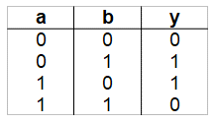
Aufgabe 10
Ein unbekanntes Gatter mit den Eingängen a und b besitze die folgende Zustandstabelle. Stelle es durch eine Kombination (Hintereinanderreihung) der oben eingeführten Gatter dar und gib ihm einen aussagekräftigen Namen.

a) Erstelle dazu das Schaltnetz und
b) die Schaltfunktion.

Aufgabe 11
a) Teste das Verhalten eines NOR-Gatters mit Logisim und stelle eine Zustandstabelle auf. Das NOR-Gatter ist in Logisim schon vorgegeben.
b) Kann das NOR-Gatter lediglich aus UND, ODER und NICHT Gattern zusammengesetzt werden? Probiere mit Logisim!

T R A N S F E R
Aufgabe 12
Reale einfache Umsetzung eines UND-Gatters und eines ODER-Gatters in Relaistechnik:
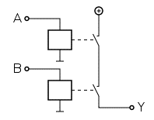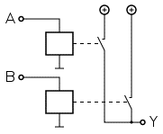

Erkläre anhand der Abbildung die Begriffe: Arbeitsstromkreis und Steuerstromkreis.

